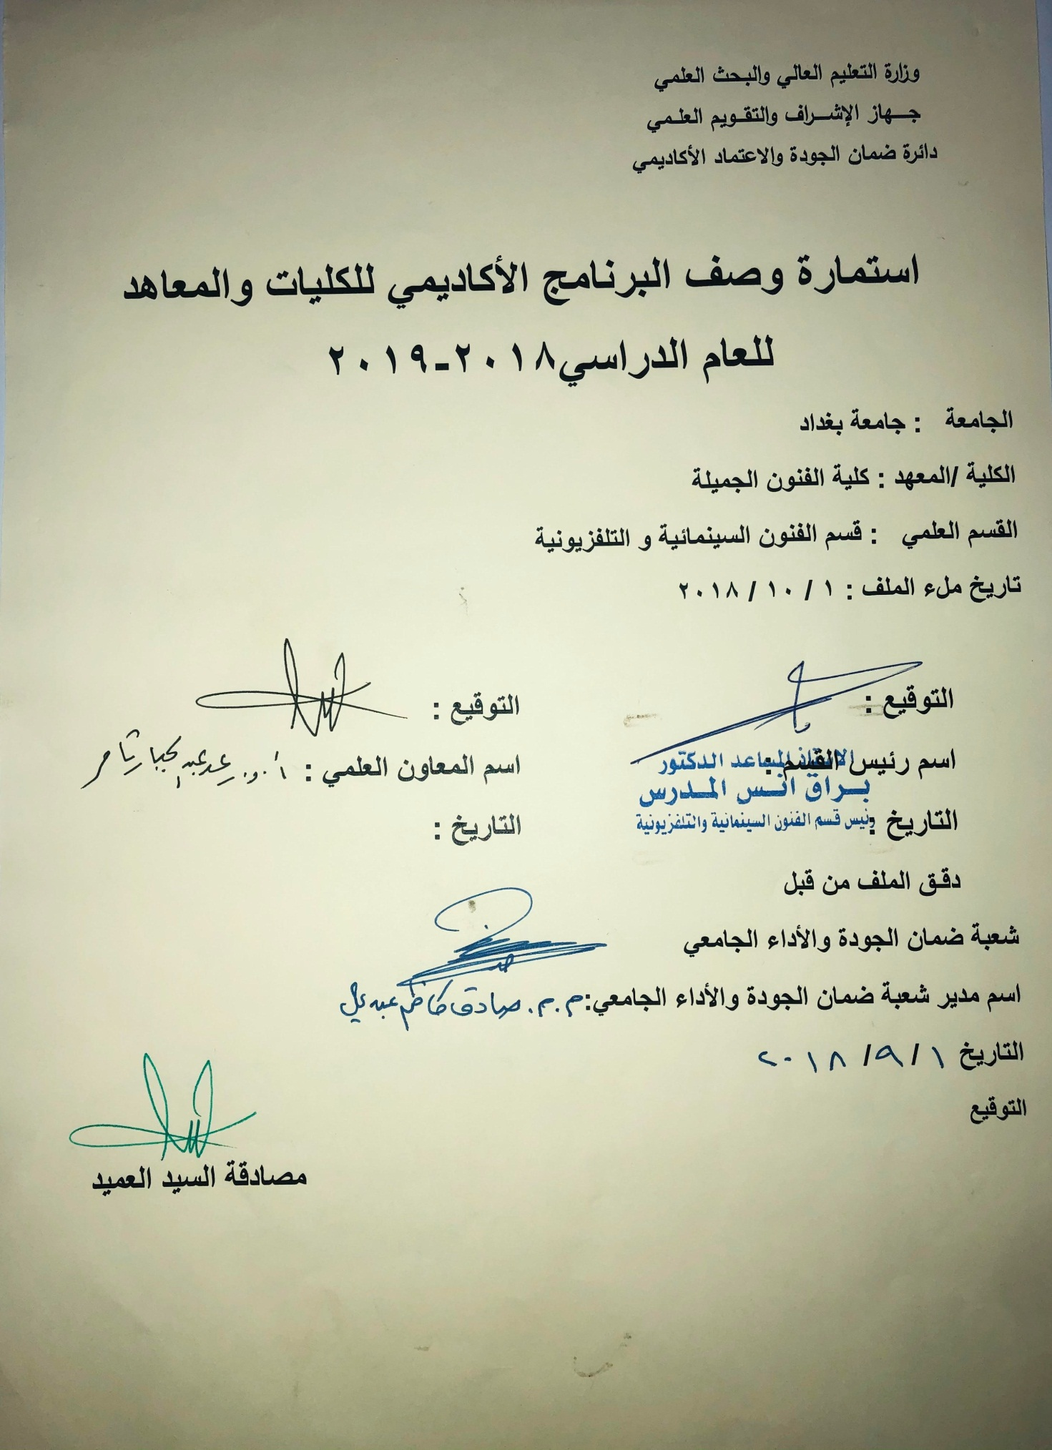

مراجعة اداء مؤسسات التعليم العالي ((مراجعة البرنامج الاكاديمي))

وصف المقرر
يوفر وصف المقرر هذا الانجاز مقتضيا لاهم خصائص المقرر ومخرجات التعلم المتوقعة من الطالب تحقيقها مبرهنا عما اذا كان قد حقق الاستفادة من فرص التعلم المتاحة، ولابد من الربط بينها وبين الوصف البرنامج

- المؤسسة التعليمية | كلية الفنون الجميلة
- القسم الجامعي / المركز | الفنون السينمائية والتلفزيونية
- اسم / رمز المقرر | الحاسوب
- اشكال الحضور المتاحة | الدراسية الصباحية والمسائية
- الفصل / السنة | المرحلة الثانية كافة الشعب
- عدد الساعات الدراسية (الكلي) | 90 ساعة
- تاريخ اعداد هذا الوصف | 2018 - 2019
- اهداف المقرر | تعليم الطلبة مبادئ وأسس الاكسل Excel من ضمن برامج الاوفس ، من خلال التعرف على مفاهيم ومعاني الاكسل ومعنى الدوال الرئيسية واهمية الاكسل في انشاء جداول رقمية والاستفادة منها في الحياة العملية . يحتوي هذا البرنامج على عشرات الدوال الحسابية ويمكن منها كتابة مئات المعادلات يستطيع الباحث أن يحصل على معدلات حسابية وقيم المجموع و غيرها من القيم الأكثر تعقيدا بمجرد إدخال البيانات التي تحصل عليها.كذلك تستطيع أن تنجز عمليات الفرز و التصفية خلال لحظات قليلة  كذلك تعلم  بالطبع فأن كل برنامج تنتجه شركة مايكروسوفت ويجب أن يكون له أهداف المحددة والواضحة و التي يستفيد منها مستخدمي الكمبيوتر.  أهداف البرنامج  1- إنشاء الجداول الحسابية Tables  2- إجراء المعادلات على الجداول الحسابية Formulas  3- تمثيل الأرقام و البيانات على شكل رسومات بيانية Charts  4- الاستفادة من الجداول على شكل قاعدة بيانات Database وبالتالي الحصول على نظام معلومات .  تعليم الطلبة مبادئ وأسس البوربوينت PowerPoint من ضمن برامج الاوفس ، من خلال التعرف على مفاهيم ومعاني البوربوينت ومعنى العروض التقديمية واهمية العروض التقديمية في انشاء عرض تقديمي والاستفادة منها في تقديم الاشكال والحركات والانتقالات والمؤثرات الصوتية العملية .  تعليم الطلبة مبادئ وأسس word هو أحد البرامج الموفرة ضمن حزمة الاوفس وهو مخصص لمعالجة الكلمات وبحيث يتيح إدخال الكلمات بصيغة إلكترونية على وثائق إفتراضية ومن ثم معالجتها وإخراجها بالشكل المطلوب حسب حاجة المستخدم بحيث يمكن طباعتها على ورقية أو إبقائها على صيغتها الإلكترونية.  تعليم الطلبة مبادئ واسس Access هو برنامج لإدارة قواعد البيانات ضمن حزمة ويتميز البرنامج بقدرته على استدعاء البيانات من نظم مختلفة لقواعد البيانات وأن يستعملوه لصنع قواعد بيانات صحيحة أو إنشاء تقارير عنها.

9. مخرجات المقرر وطرائق التعليم والتعلم والتقييم
- الاهداف المعرفية: تعليم الطلبة مهارات التقنية والمعرفية في كيفية التعرف على برامج الاوفس Excel , PowerPoint , Word ,Access
- الاهداف المهارتية الخاصة بالمقرر:
1-شرح مفاهيم Excel ,Word, Access, PowerPoint) ( واهميته في الميدان العملي
2-تطبيق المهارات في المختبر واجب في البيت .

طرائق التعليم والتعلم: شرح + تطبيق عملي في المحاضرة
طرائق التقييم: امتحان نظري + عملي + عمل واجب في البيت وارساله عبر الايميل
د- المهارات العامة والتأهيلية المنقولة (المهارات الاخرى المتعلقة بقابلية التوظيف والتطور الشخصي)
واجبات نظرية في مشاهدة الافلام وكتابة الانطباعات والتحليلات عليها.
10. بنية المقرر

الاسبوع | الساعات | مخرجات التعلم المطلوبة | اسم الوحدة / المساق او الموضوع | طريقة التعليم | طريقة التقييم
 | 3 |  | طريقة الوصول الى برنامج الاكسل والتعرف على واجهة البرنامج ،  طريقة انشاء مصنف و فتح مصنف وحفظ مصنف وادراج صف وحذف صف واضافه عمود وحذف عمود | محاضرة نظرية | اسئلة ومناقشة
 | 3 |  | تطبيق السابق على الحاسبة | محاضرة عملية | اختبار عملي
 | 3 |  | تنسيق الصفوف والاعمده باكثر من طريقة واخفاء الاعمده والصفوف واظهار الاعمده والصفوف ومحاذاة البيانات في الخلايا وتنسيق النص | محاضرة نظرية | اسئلة ومناقشة
 | 3 |  | تطبيق السابق على الحاسبة | محاضرة عملية | اختبار عملي
 | 3 |  | تجميد الاعمده والصفوف والتعبئة التلقائية والبحث والاستبدال وادراج ورقة عمل و حذف ورقة عمل وتغير اسم ورقة العمل واخفاء ورقة عمل وتلوين اسماء اوراق العمل | محاضرة نظرية | اسئلة ومناقشة
 | 3 |  | تطبيق السابق على الحاسبة | محاضرة عملية | اختبار عملي
 | 3 |  | صيغ الدوال اكثر من دالة | محاضرة نظرية | اسئلة ومناقشة
 | 3 |  | تطبيق السابق على الحاسبة | محاضرة عملية | اختبار عملي
 | 3 |  | امتحان
 | 3 |  | ضبط الصوره وانماط الصوره وادراج اشكال واستخدام السمات واعداد الصفحه والربط الفائق والتنسيقات الشرطية والراس والتذليل والمخططات | محاضرة نظرية | اسئلة ومناقشة
 | 3 |  | تطبيق السابق على الحاسبة | محاضرة عملية | اختبار عملي
 | 3 |  | - إعداد ورقة العمل ضبط الهوامش واتجاه الورقة وحجم الورقة وخيارات الطباعة وعمل صفحات متعددة وهوامش معكوسة.واضافة صوره ذو خلفية تكون فاتحه جدا . | محاضرة نظرية | اسئلة ومناقشة
 | 3 |  | التعرف على برنامج word  كتابة النصوص بلغات متعددة (العربية والأجنبية)  - إعداد صفحة الكتابة مثل ضبط الهوامش واتجاه الورقة وحجم الورق وخيارات الطباعة وعمل صفحات متعددة وهوامش معكوسة.  - تنفيذ نمط أو تنسيق علي المستند مثل: محاذاة نص، حجم الخط، نوع الخط، لون النص، لون خلفية وغيرها.  - إدراج: صور، أشكال تلقائية، تخطيط بياني، تخطيط هيكلي . | محاضرة نظرية | اسئلة ومناقشة
 |  |  | تطبيق السابق على الحاسبة | محاضرة عملية | اختبار عملي
 | 3 |  | امتحان
 | 3 |  | ماهو PowerPoint ? واستخدامات البوربوينت وطريقة فتح وحفظ واغلاق وانشاء عرض تقديمي واضافة شريحه وخلفية الشرائح وتكرار الشريحه | محاضرة نظرية | اسئلة ومناقشة
 | 3 |  | تطبيق السابق على الحاسبه | محاضرة عملية | اختبار عملي
 | 3 |  | اضافة ظل الى النص والمحاذاة واضافة كائنات وتغير شكل الكائن واضافة تأثيرات الى الشكل ودوران وانعكاس الشكل | محاضرة نظرية | اسئلة ومناقشة
 | 3 |  | تطبيقا السابق على الحاسبه | محاضرة عملية | اختبار عملي
 | 3 |  | طريقة اضافة تأثيرات حركية الى الكائنات وطريقة اضافة صوت مع تأثير الحركه واضافة مراحل انتقالية | محاضرة نظرية | اسئلة ومناقشة
 | 3 |  | تطبيق السابق على الحاسبة | محاضرة عملية | اسئلة ومناقشة
 | 3 |  | امتحان
 | 3 |  | طريقة اضافة مخططات هيكلية واضافة صوت وصوره وفدية واشكال هندسية | محاضرة نظرية | اسئلة ومناقشة
 | 3 |  | تطبيق السابق على الحاسبة | محاضرة عملية | اختبار عملي
 | 3 |  | تنفيذ افكار متعددة من حيث التنسيق والالوان والحركات والاصوات والمؤثرات | محاضرة نظرية | اسئلة ومناقشة
 | 3 |  | ماهو Access؟ فتح الاكسس؟ البحث عن قالب وتطبيقه ؟ انشاء قاعدة بيانات من البداية؟فتح قاعدة بيانات موجوده سابقا؟ اضافة جدول؟ استيراد بيانات من جدول بيانات او برنامج اخر | محاضرة نظرية | اسئلة ومناقشة
 | 3 |  | تطبيق السابق على الحاسبه | محاضرة عملية | اختبار عملي
 | 3 |  | تطبيق السابق على الحاسبه | محاضرة عملية | اختبار عملي
 | 3 |  | امتحان (تقديم العروض التقديمية)
11. البنية التحية: قاعة محاضرات+جهاز عرض +سبورة ذكية + حاسبات في المختبر

- الكتب المقررة المطلوبة | مصادر مختلفة
- المراجع الرئيسية (المصادر):
أ. الكتب والمراجع التي يوصي بها :

ب. المراجع الالكترونية، مواقع الانترنيت: | https://support.office.com
12- خطة تطوير المقرر الدراسي
12. خطة تطوير المقرر الدراسي:

12. خطة تطوير المقرر الدراسي:

12. خطة تطوير المقرر الدراسي:

